|  |
| --- |
| **Inspección Preventiva – Trimestral**  **ASU** |

|  |  |
| --- | --- |
| N° Equipo: | Fecha de Ingreso: |
| N° Orden: | Hora de Ingreso: |
| Horómetro: | Nombre Mecánico/s: |

**Repuestos Necesarios**

|  |  |  |  |
| --- | --- | --- | --- |
| **Tipo** | **Cant.** | **P/N fabrica** | **P/N Sage** |
| Filtro de aceite | 2 |  | 51971 |
| Filtro de combustible | 1 | 1030544 | 33651 |
| Filtro de aire | 1 | 1017697 | 546851 |
| Filtro de aire compresor | 1 |  | 1017697 |

**Herramientas a utilizar**

|  |  |  |
| --- | --- | --- |
| **N°** | **Descripción** | **Cantidad** |
|  |  |  |
|  |  |  |
|  |  |  |
|  |  |  |
|  |  |  |

**Insumos**

|  |  |  |
| --- | --- | --- |
| **Tipo** | **Descripción** | **Cantidad(Lt)** |
| 15W40 | Aceite motor | 25 |
|  | Grasa | Requerida |
| Coolant | Líquido refrigerante | 95 |
| SHC 626 | Aceite compresor | Requerido |
|  |  |  |
|  |  |  |

**Observaciones**

|  |
| --- |
|  |
|  |
|  |
|  |

**Control de salida**

|  |  |
| --- | --- |
| Fecha de salida: | Nombre Team Leader: |
| Hora de salida: | Firma: |

**Lista de Inspección – ASU**

**Inspección Preventiva Trimestral**

**Instrucciones:** Siga cuidadosamente la pauta, cumpliendo con todos los ítems de la revisión. Sí tuviera dudas al respecto de algún ítem de la pauta, consulte con su Team Leader

**Identificación del Equipo**

|  |
| --- |
| Numero: |
| Horómetro: |

|  |
| --- |
| Nombre Mecánico Ejecutante: |
| Fecha de Ejecución: |

|  |  |  |
| --- | --- | --- |
| **Inspección Inicial** | Mec | TL |
| Anotar lectura horómetro |  |  |
| Revisar validez de documentación (PAV) |  |  |
| Inspeccionar equipo en búsqueda de daños, filtraciones de componentes. |  |  |
| inspeccionar equipo en búsqueda de polvo, restos de basura, partes sueltas en interior del equipo |  |  |
| inspeccionar equipo en búsqueda de daños evidentes |  |  |
| **Motor** |  |  |
| Inspeccionar conjunto motor en búsqueda de filtraciones |  |  |
| Revisar nivel de aceite de motor |  |  |
| Inspeccionar estado de correas de distribución |  |  |
| Inspeccionar tención de correa y estado de tensor |  |  |
| Revisar nivel de refrigerante |  |  |
| Inspeccionar estado del refrigerante |  |  |
| Inspeccionar línea de combustible en búsqueda de desgaste |  |  |
| Inspeccionar sistema de refrigeración en búsqueda de filtraciones |  |  |
| Inspeccionar línea de escape en búsqueda de corrosión o fugas de gases |  |  |
| Inspeccionar estado de la base del porta filtro de aire |  |  |
| Inspeccionar línea de admisión en búsqueda de daños o filtraciones ruidos extraños o vibraciones |  |  |
|  |  |  |
| **Compresor** |  |  |
| Inspeccionar estado de mangueras de salida hacia el avión |  |  |
| Inspeccionar llave de corte de paso de aire |  |  |
| Inspeccionar abrazaderas de mangueras de salida del equipo y de conexión al avión |  |  |
| Inspeccionar nivel de aceite de compresor, si es necesario rellenar. |  |  |
| Inspeccionar compresor en búsqueda de daño, filtraciones, partes faltantes. De ser así especifique en el recuadro de observación |  |  |
| Inspeccionar estado de mangueras de salida hacia el avión |  |  |
| Inspeccionar funcionamiento de manómetros de sistema |  |  |
| Inspeccionar radiador de aire en búsqueda de daños, o suciedad |  |  |
| Inspeccionar estados de válvulas de seguridad en búsqueda de sellos rotos o en mal estado |  |  |
|  |  |  |
|  |  |  |
| **Eje y sistema de dirección** |  |  |
| Inspeccionar sistema de dirección del equipo |  |  |
| Inspeccionar freno de estacionamiento de equipo |  |  |
| Inspeccionar estado de lanza de equipo |  |  |
| Inspeccionar estado de suspensión de equipo en búsqueda de hoja cortada, bujes dañados |  |  |
| Inspeccionar estado de palanca de freno de mano |  |  |
| Revisar torque de rueda |  |  |

|  |  |  |
| --- | --- | --- |
| **Fluidos y servicios** |  |  |
| Cambiar aceite de motor |  |  |
| Cambiar filtro de aceite de motor |  |  |
| Cambiar filtro de aire de motor |  |  |
| Cambiar filtro de aire de compresor |  |  |
| Cambiar filtro de elemento de combustible |  |  |
| Cambiar filtro de aire de compresor |  |  |

**Sistema eléctrico**

|  |  |  |
| --- | --- | --- |
| Inspeccionar estado de batería y cables de conexión a de batería |  |  |
| Inspeccionar estado de los cables de motor de partida |  |  |
| Revisar sistema de iluminación (baliza, luces testigos) |  |  |
| Revisar sistema de parada de emergencia |  |  |
| Revisar estado de medidores, interruptores y controles del equipo |  |  |
| Revisar display del equipo en búsqueda de códigos de falla |  |  |
| Inspeccionar estado de interruptor de partida/ignición |  |  |
| Inspeccionar estado del nivel de combustible |  |  |
| Inspeccionar luces de advertencias |  |  |
| Inspeccionar sistema de carga del alternador |  |  |
| Inspeccionar funcionamiento de motor de partida |  |  |
| Inspeccionar cableado de equipo en búsqueda de daño o deterioro |  |  |
|  |  |  |
| **Control de salida** |  |  |
| Todas las funciones operacionales |  |  |
| Inspeccionar panel eléctrico en búsqueda de humedad |  |  |
| Inspeccionar extintor (fecha de vencimiento, carga de extintor, manómetro en buen estado y estado de flexible de extintor). |  |  |
| Resetear indicadores de saturación de filtros |  |  |
| Lavar cuidadosamente radiador de aire |  |  |
| Lavar cuidadosamente radiador de motor |  |  |

**Carta de Lubricación**

|  |  |
| --- | --- |
| 1 | barra de pivote |
| 2 | Placa de dirección de la quinta rueda |
| 3 | Bisagras |
| 4 | Cerrojos de puertas |

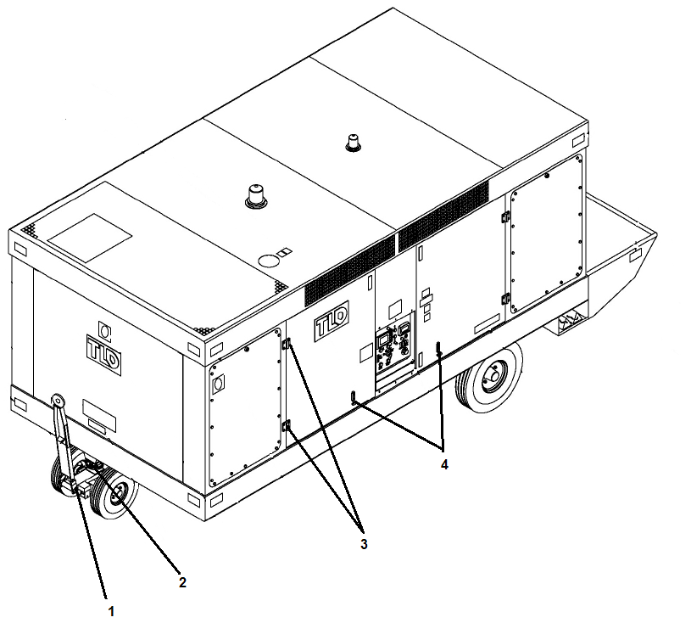

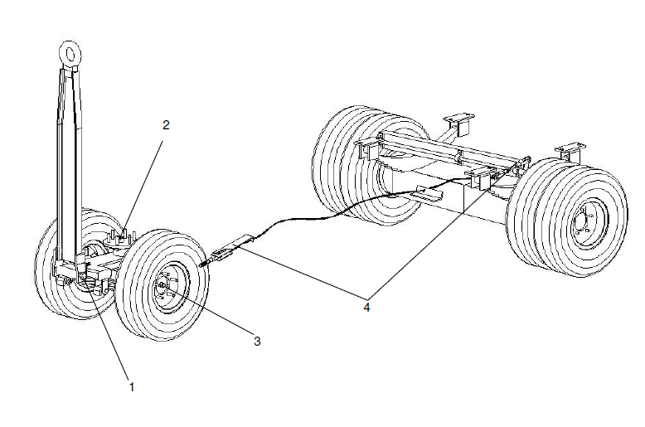

|  |  |
| --- | --- |
| 1 | barra de pivote |
| 2 | Placa de dirección de la quinta rueda |
| 3 | rodamiento de rueda |
| 4 | conjunto de freno |

|  |  |  |  |  |  |  |  |  |  |  |  |  |  |  |  |  |  |  |  |  |  |
| --- | --- | --- | --- | --- | --- | --- | --- | --- | --- | --- | --- | --- | --- | --- | --- | --- | --- | --- | --- | --- | --- |
|  | |  | |  |  |  | | **Checklist de Salida** | | | |  | | | | |  |  | |  | |
| Item | | Descripción | |  |  |  | |  | | | |  | | | | | Ok MC |  | | Ok TL | |
|  | |  | |  |  |  | |  | | | |  | | | | |  |  | |  | |
| 1 | | Extintor | | | | | | | | | |  | | | | |  |  | |  | |
|  | |  | |  |  |  | |  | | | |  | | | | |  |  | |  | |
| 2 | | Horometro | | | | | | | | | |  | | | | |  |  | |  | |
|  | |  | |  |  |  | |  | | | |  | | | | |  |  | |  | |
| 3 | | Cinta reflectante | | | | | | | | | |  | | | | |  |  | |  | |
|  |  | |  |  | | |  | | |  | | |  |  |  | | | | |  |
| 4 | | Niveles (Aceite, Hidráulico y Refrigerante) | | | | | | | | | | | | | |  |  |  | |  | |
|  | |  | |  |  |  | |  | | | | | | | |  |  |  | |  | |
| 5 | | Correas | | | | | | | | | | | | | |  |  |  | |  | |
|  | |  | |  |  |  | |  | | | | | | | |  |  |  | |  | |
| 6 | | Cañerías (Combustible ) | | | | | | | | | | | | | |  |  |  | |  | |
|  | |  | |  |  |  | |  | | | | | | | |  |  |  | |  | |
| 7 | | Acelerador | | | | | | | | | | | | | |  |  |  | |  | |
|  | |  | |  |  |  | |  | | | | | | | |  |  |  | |  | |
| 8 | | Sistema de Carga Batería (Alternador y Batería) | | | | | | | | | | | | | |  |  |  | |  | |
|  | |  | |  |  |  | |  | | | | | | | |  |  |  | |  | |
| 9 | | Sistema de Freno (Estacionamiento) | | | | | | | | | | | | | |  |  |  | |  | |
|  | |  | |  |  |  | |  | | | | | | | |  |  |  | |  | |
| 10 | | Neumáticos (Estado y Presión) | | | | | | | | | | | | | |  |  |  | |  | |
|  | |  | |  |  |  | |  | | | | | | | |  |  |  | |  | |
| 11 | | Sistema de Dirección | | | | | | | | | | | | | |  |  |  | |  | |
|  | |  | |  |  |  | |  | | | | | | | |  |  |  | |  | |
| 12 | | Baliza | | | | | | | | | | | | | |  |  |  | |  | |
| 13 | | Muela de Arrastre | | | | | | | | | | | | | |  |  |  | |  | |
|  | |  | |  |  |  | |  | | | | | | | |  |  |  | |  | |
| 14 | | Lanza | | | | | | | | | | | | | |  |  |  | |  | |
|  | |  | |  |  |  | |  | | | | | | | |  |  |  | |  | |
| Observaciones | | | |  |  |  | |  | | | | | | | |  |  |  |  |  | |  |
|  | | | | | | | | | | | | | | | | | | | | | |
|  | | | | | | | | | | | | | | | | | | | | | |
|  | | | | | | | | | | | | | | | | | | | | | |
|  | | | | | | | | | | | | | | | | | | | | | |
|  | | | | | | | | | | | | | | | | | | | | | |
|  | | | | | | | |  |  | |  | | | | | | | | | | |
| Mecánico | | | | | | | |  |  | | Firma | | | | | | | | | | |
|  | | | | | | | |  |  | |  | | | | | | | | | | |
| Team Leader | | | | | | | |  |  | | Firma | | | | | | | | | | |